山东高校毕业生求职创业补贴发放工作办理说明

从2019届毕业生开始，求职创业补贴发放工作实行“全网通办”的方式进行，办理网站为山东高校毕业生就业信息网（以下简称信息网）（网址：www.sdgxbys.cn)。
业务流程图：
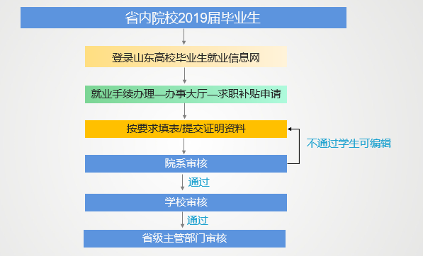
以下是各类用户操作说明：
一、学生个人用户
1、在哪里找到求职补贴申请栏目？
操作：登录点击左侧办事大厅，选择求职补贴申请
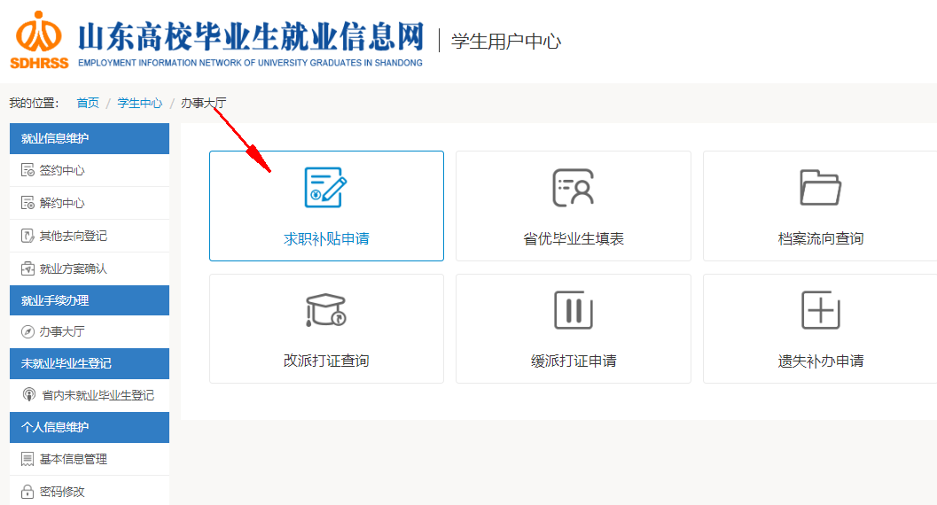2、学生填写“求职补贴申请”表注意事项？
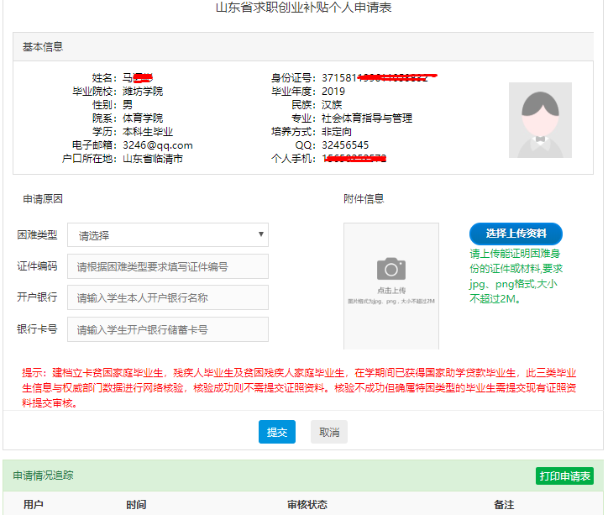
操作：
（1）基本信息：系统自动读取学生上报生源信息，不可修改。
（2）申请原因：填写四项内容。
困难类型：包括七种困难类型。毕业生符合其中一种情况即可填写申请表。
证件编码：困难类型选项中不同类型要求的证照资料不同，根据现有的证件，填写对应的证件编码。没有证件的情况，证件编码可不填写，上传身份认定证明。
开户银行：申请毕业生本人的开户银行。一定要认真填写，便于准确接收发放的补贴资金。
银行账户：申请毕业生本人的开户银行对应的银行卡号。一定要认真填写，便于准确接收发放的补贴资金。
（3）上传附件：要求学生根据选择困难类型上传相应的证件或证明资料。
其中三类情况不需要上传资料：
残疾人毕业生及贫困残疾人家庭毕业生：选择此类型毕业生信息与《2019年残疾人高校毕业生信息库》比对核验，网络核验通过不需上传资料。
建档立卡贫困家庭毕业生：选择此类型毕业生信息与《2017年统计的全省建档立卡数据库》比对核验，网络核验通过不需上传资料。
在学期间已获得国家助学贷款：选择此类型毕业生信息与《2017年统计的全省建档立卡数据库》比对核验，网络核验通过不需上传资料。
其他情况需按困难类型要求上传应的证件或证明资料。
（4）申请情况跟踪查看：学生提交成功后，等待院校审核，院校通过后等待省级主管部门审核，省级审核通过，流程结束。其中院校审核不通过，学生可修改信息重新提交审核。
